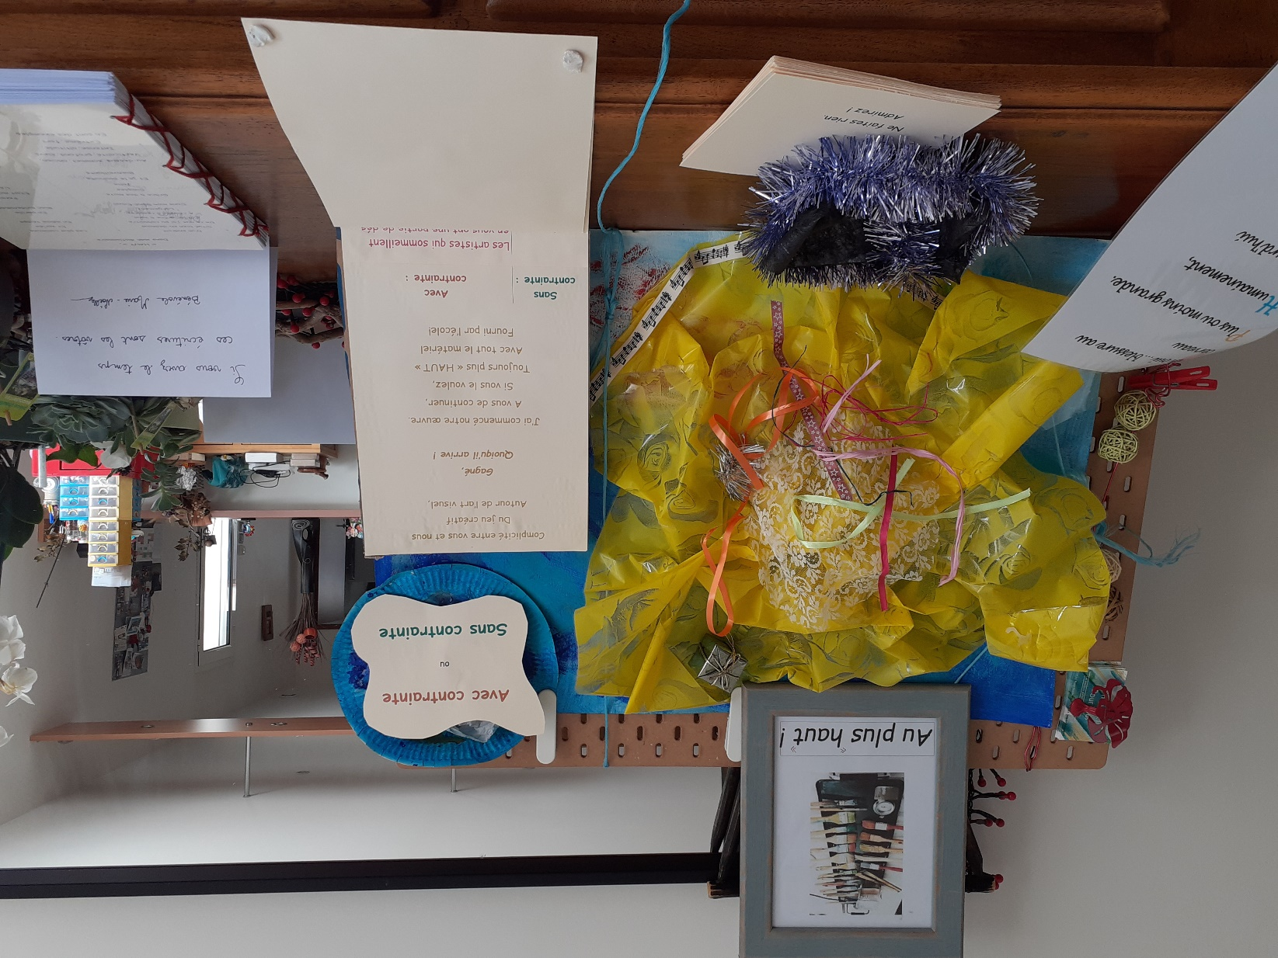

«Au plus HAUT »,
Dans mon dictionnaire.

D’un endroit
Situé bien en-dessous
De ce que j’ai pu connaitre,
J’ai pu, grâce à vous,
Réussir à respirer,
Largement,
Dans mon Béné-Envol,
…
Grâce à des mots,
Simples,
Jolis
Et je le souhaite,
Bienveillants.

Au-dessus, sommet, ancien,
Verticalité, profond, élevé,
Intense, altitude,
Extrême, fort,
En sont des exemples
Les plus communs
Et variés
En même temps,

En parole,
Bien évidemment,

Penser
Etait malgré tout
L’essentiel.

De là,
Si d’autres pensent
La même chose que nous,
Nous avons gagné :

A tous mes « soignants-enseignants »,
Créativité
De tout le monde !

Merci de m’avoir lue !
Merci de m’avoir écoutée !
Merci de m’avoir accueillie !

AU PLUS HAUT !

Avec contrainte

ou

Sans contrainte

Complicité entre vous et nous
Du jeu créatif
Autour de l’art visuel,

Gagné,
Quoiqu’il arrive !

J’ai commencé notre œuvre.
A vous de continuer,
Si vous le voulez,
Toujours plus « HAUT »
Avec tout le matériel
Fourni par l’école de la Vie!
Sans contrainte :  Allez-y,  Artistes !  Place au jeu ! | Avec  contrainte :  Les artistes qui sommeillent en vous ont une partie de dés à jouer. En voici les règles :  Vous jetez les dés une fois, ou plusieurs fois.  Vous additionnez les points, juste la dernière fois.  Vous participez au tirage de la carte.  Exemple :  La dernière fois que vous lancez les dés, les dés sont  6 et 1.  6+1=7  7,  On doit vous donner la 7ème carte.  Vous lisez la carte.  Faites ce qu’elle vous dit de faire … ou simplement le contraire!  Place au jeu !

Ainsi,

Consigne ouverte et constructive,
La réalisation de notre œuvre sera toujours
Plus « HAUT » !

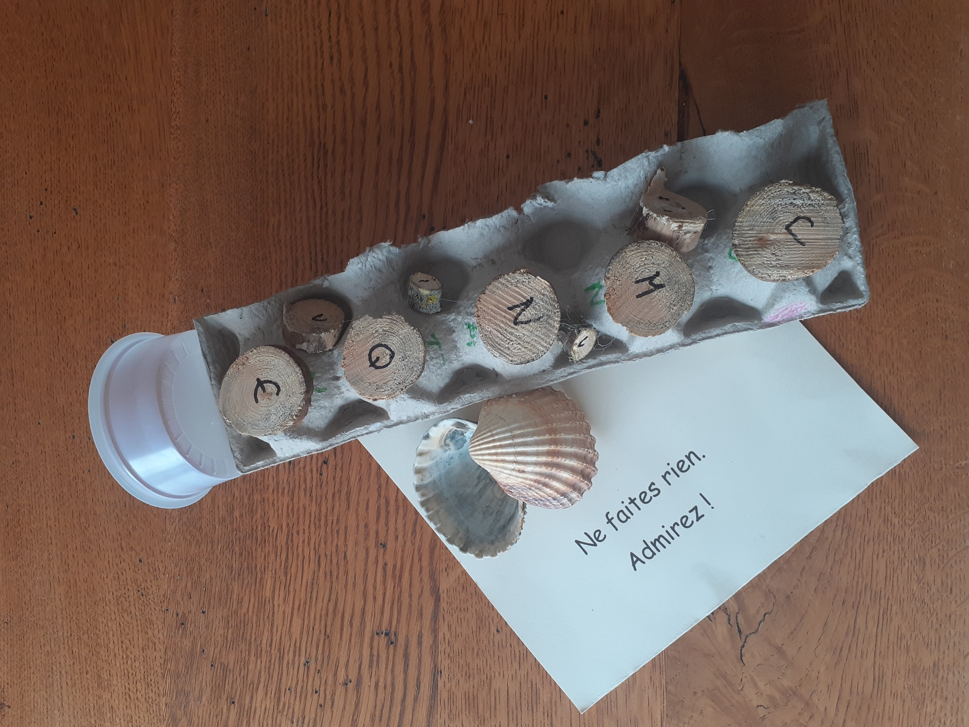

Partager des moments avec d’autres,
C’est cela que je recherche tant et plus,
Parmi un groupe de bonnes personnes.

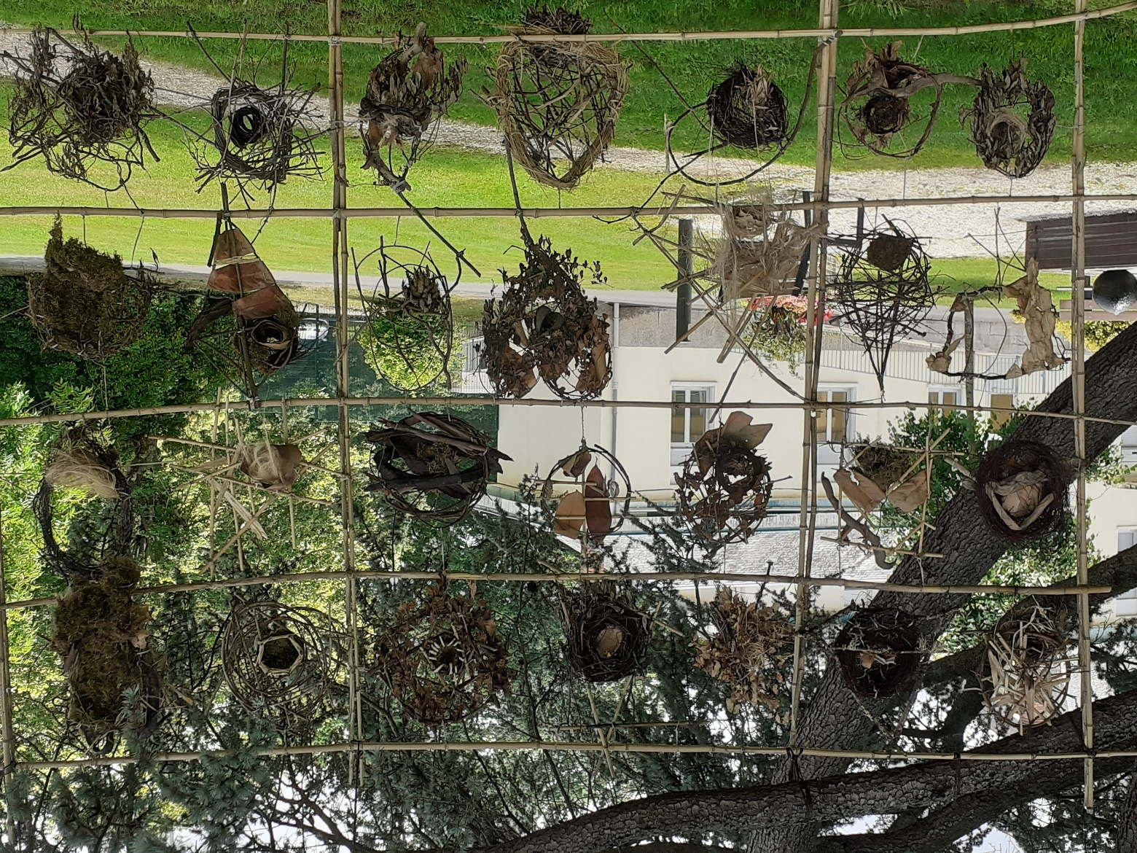

« Ces quelques jours ont été des plus fatigants
Et intenses de ma Vie !

Non pas parce que j’ai pu montrer ou cacher
Ce que j’avais à intérioriser.

Mais parce que les autres étaient là pour m’aider. »

Mon amour de la Vie m’a dit cela.

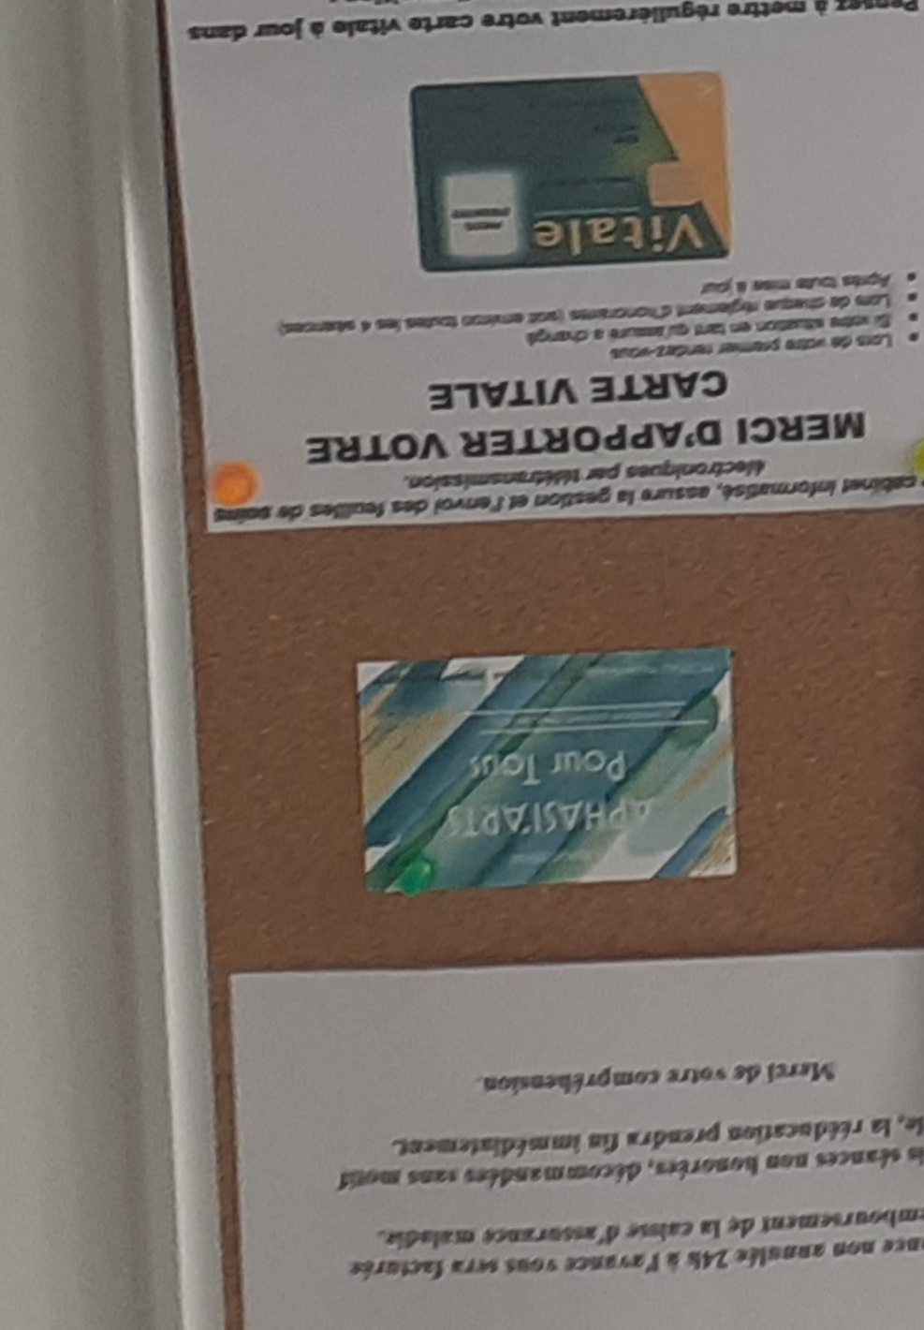

Donnez votre œuvre…

C’est l’histoire d’un violoncelle, malade,
Qui a besoin d’un ami pour le réconforter.

Malade ??? Pas malade…

Si, il est malade : il a très froid.
Le soleil va l’aider en le réchauffant.

Fa la Fa la Fa la Fa- BULEUX

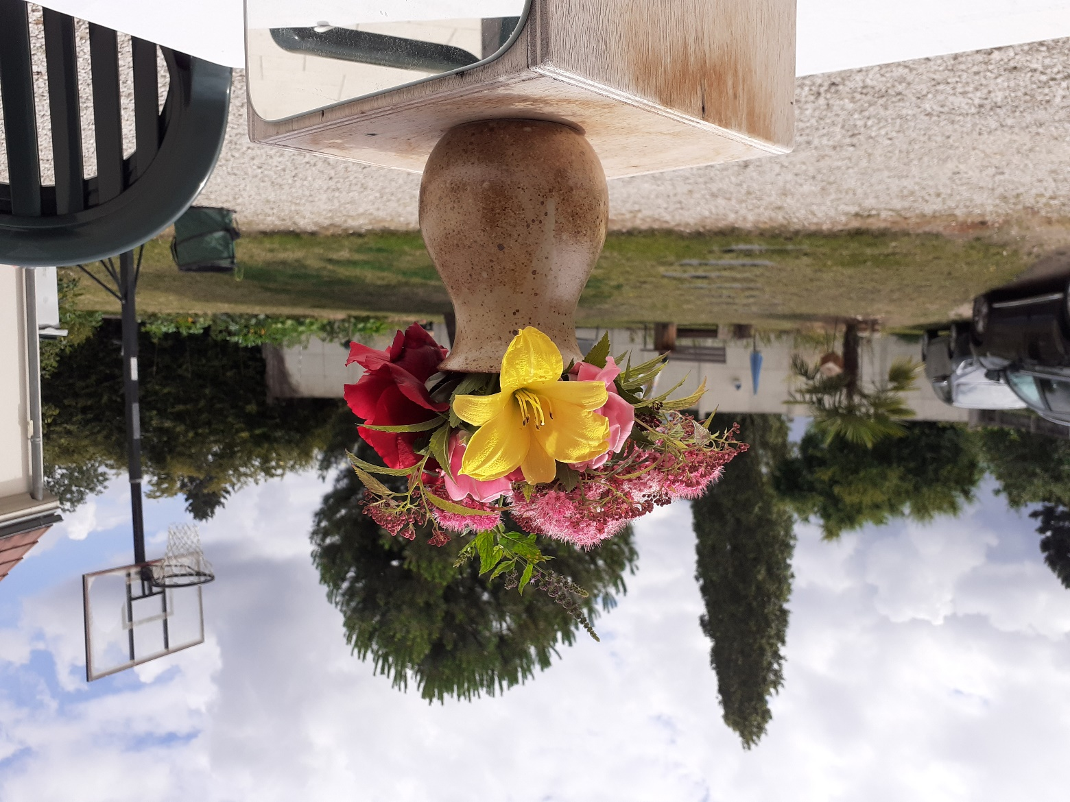

L’opéra des bonheurs simples

Vois
Cette magnifique salle de spectacle,
Dans cet endroit féerique.

Laisse-toi toucher par cette pluie magique.

Ecoute les mots de tout le monde.

Pense,
Juste ce qu’il faut.

Goûte bien l’expression
Des mots, salés-sucrés,
Dans ta voix.

Prends la parole
Une fois que tu as bien compris.

Ris, pleure, chante, danse, surprends :
Les émotions sont bien là !

J’ai rêvé ?

Non,
Mon rêve est en train de se réaliser.

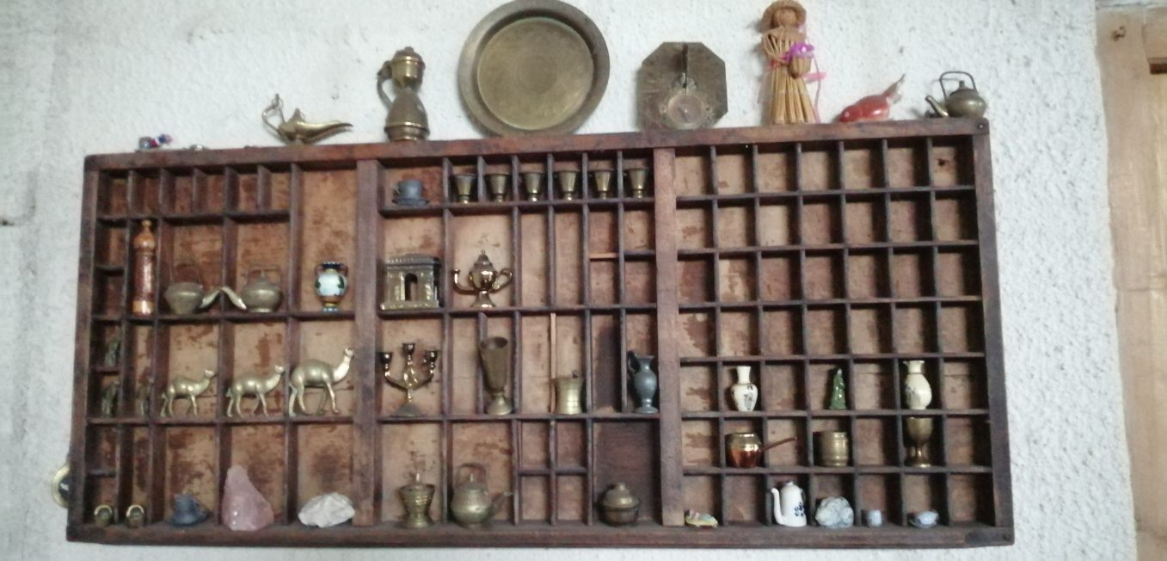

Ma présence,

Mallette de choses
« Recyclées »,
Par moi,
Et par vous,
Tous.

Arts plastiques ? Arts visuels ?
Qu’est-ce qu’on va bien faire de ça
Dans un stage
Sur la voix ?

Peut-être parce que je n’avais pas la force
De vous exprimer,
Fatigue aidant,
Sur mon manque de concentration, d’attention, un peu du trac,
Et que sais-je ?
Bon nombre de facteurs empêchant de prendre la parole,
Comment vous deviez faire.

Non,
C’est bien plus que cela :

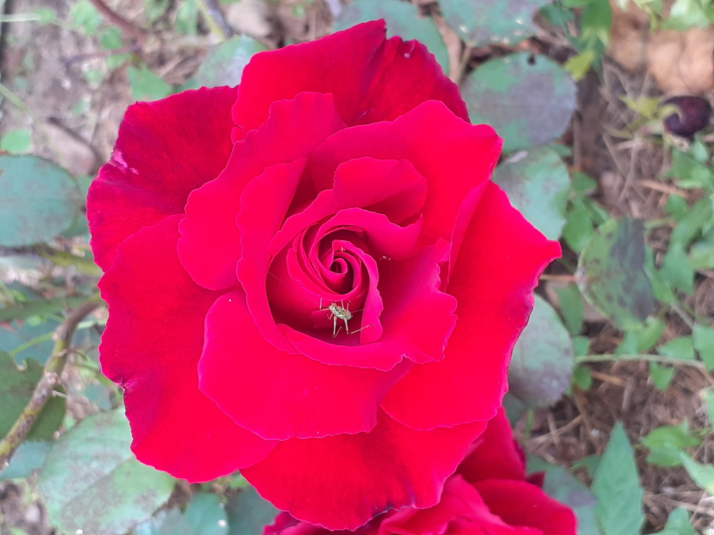

C’est une partie de ma voix,
En pensée,
Qui descend,
Jusque dans les bas-fonds,
« »
Au profond de mes entrailles,

Et remonte
Tranquillement
Lentement,
Ouvertement,

Jusqu’à…

….Parler !

Parler de quoi ?
De mille choses.

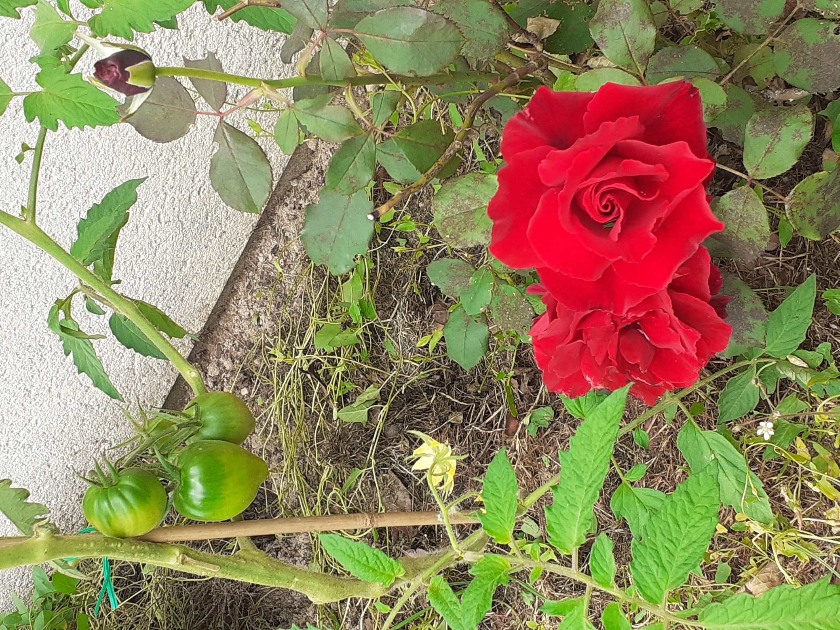

Pluie magique

Faites pour le mieux.

Vous avez réussi

A ce qu’on s’entrevoit…

Votre handi-capable Marie-Noëlle,
d’Aphasi’Arts pour Tous

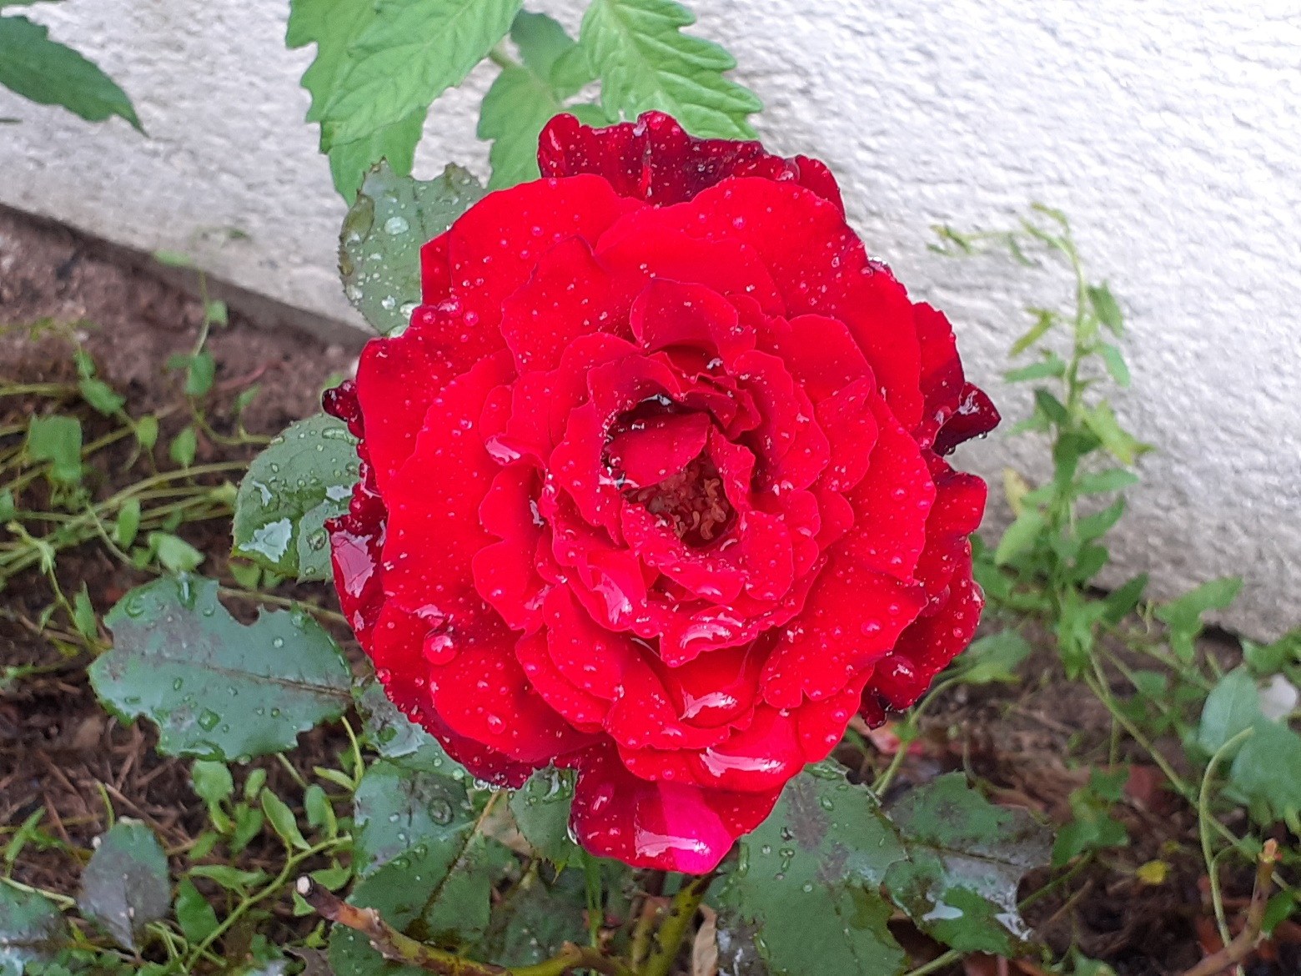

Violence des non-dits

Je pleure.
Je pleure de chagrin.
Je pleure de joie.

La manipulation d’objets
Digne d’une classe de « maternelle »
Par vous
A permis à mon corps
Et mon esprit
De renouer
Avec mon âme,

Depuis ce temps-là.

Rose en pleurs.

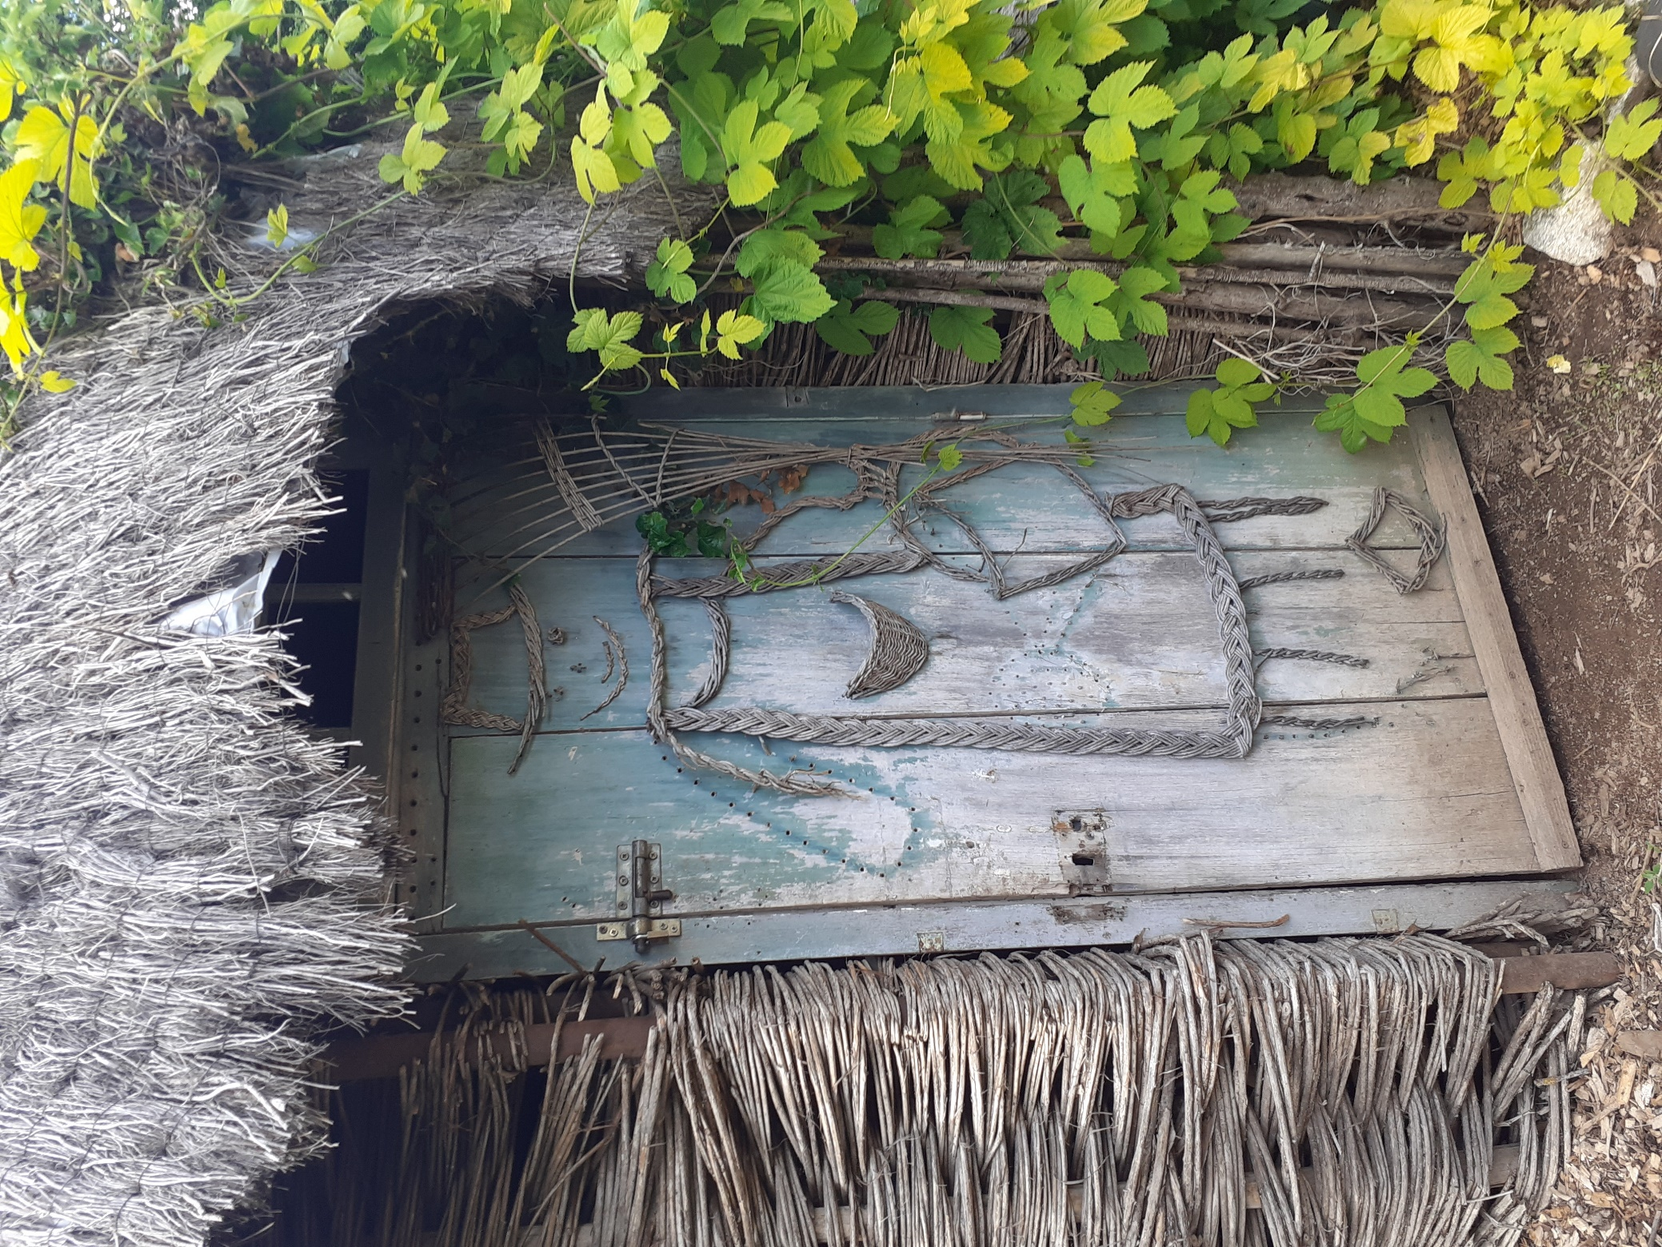

Pour moi,
C’est tous les jours
La fête.

La fête,
D’être tout ce que l’on n’a pas voulu être
Jusqu’ici,
Endroit où nous nous aimons !

La fête
D’être
…En vie !

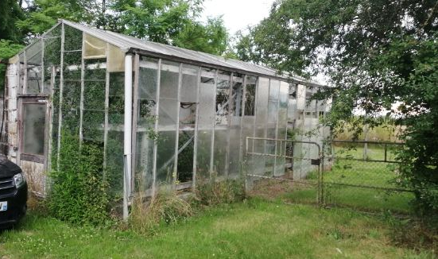

Spectacle de soi

Je suis patiente,
Comme vous, Tous.

Je suis aidante,
Comme vous, Tous.

Elle sera forte, juste et drôle
Mon écriture poétique !

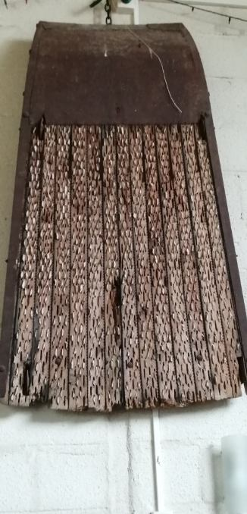

Encore un problème.

Toujours un problème.

Vis la Vie

En essayant de
Laisser tomber
Les problèmes.

C’est une
SOLUTION
Aux problèmes.

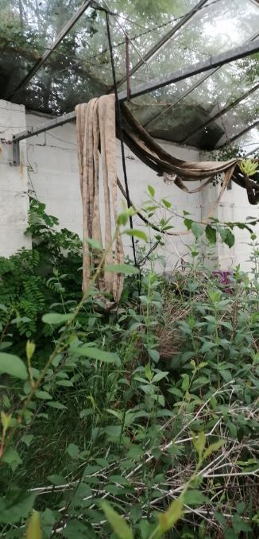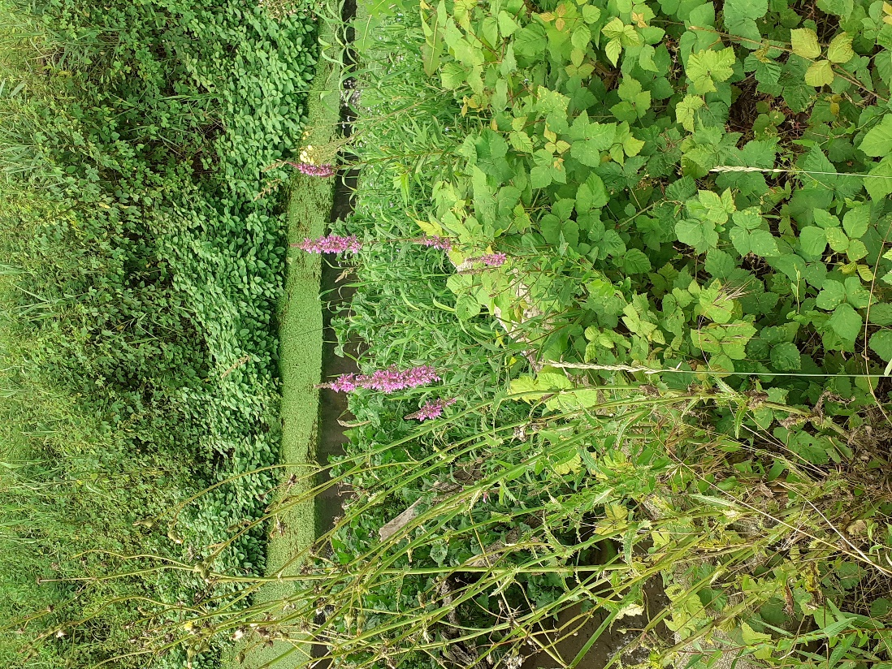

C’est toute ma vie qui change,

En mieux !

